BỘ GIÁO DỤC VÀ ĐÀO TẠO
TRƯỜNG ĐẠI HỌC SƯ PHẠM KỸ THUẬT HƯNG YÊN



ĐỒ ÁN 5

XÂY DỰNG WEBSITE QUẢN LÝ TIỀN HỌC PHÍ CỦA SINH VIÊN TRƯỜNG ĐẠI HỌC SPKT HƯNG YÊN

NGÀNH: CÔNG NGHỆ THÔNG TIN
CHUYÊN NGÀNH: KỸ THUẬT PHẦN MỀM

SINH VIÊN: HOÀNG THU HƯƠNG
MÃ LỚP: 101171
HƯỚNG DẪN: VŨ XUÂN THẮNG

HƯNG YÊN – 2020
NHẬN XÉT
Nhận xét của giảng viên hướng dẫn:
.......................................................................................................................................
.......................................................................................................................................
.......................................................................................................................................
.......................................................................................................................................
.......................................................................................................................................
.......................................................................................................................................
.......................................................................................................................................
.......................................................................................................................................
.......................................................................................................................................
.......................................................................................................................................
.......................................................................................................................................
.......................................................................................................................................
.......................................................................................................................................
.......................................................................................................................................
.......................................................................................................................................
.......................................................................................................................................
.......................................................................................................................................
.......................................................................................................................................
.......................................................................................................................................
.......................................................................................................................................
.......................................................................................................................................
GIẢNG VIÊN HƯỚNG DẪN
(Ký và ghi rõ họ tên)

LỜI CAM ĐOAN

Em xin cam đoan đồ án “ Xây dựng website quản lý tiền học phí của sinh viên trường đại học SPKT Hưng Yên” là kết quả thực hiện của bản thân em dưới sự hướng dẫn của thầy Vũ Xuân Thắng
Những phần sử dụng tài liệu tham khảo trong đồ án đã được nêu rõ trong phần tài liệu tham khảo. Các kết quả trình bày trong đồ án và chương trình xây dựng được hoàn toàn là kết quả do bản thân em thực hiện.
Nếu vi phạm lời cam đoan này, em xin chịu hoàn toàn trách nhiệm trước khoa và nhà trường.
Hưng Yên, ngày … tháng … năm…..
SINH VIÊN

Hoàng Thu Hương

LỜI CẢM ƠN

Để có thể hoàn thành đồ án này, lời đầu tiên em xin phép gửi lời cảm ơn tới bộ môn Công nghệ phần mềm, Khoa Công nghệ thông tin – Trường Đại học Sư phạm Kỹ thuật Hưng Yên đã tạo điều kiện thuận lợi cho em thực hiện đồ án môn học này.
Đặc biệt em xin chân thành cảm ơn thầy Vũ Xuân Thắng đã rất tận tình hướng dẫn, chỉ bảo em trong suốt thời gian thực hiện đồ án vừa qua.
Em cũng xin chân thành cảm ơn tất cả các Thầy, các Cô trong Trường đã tận tình giảng dạy, trang bị cho em những kiến thức cần thiết, quý báu để giúp em thực hiện được đồ án này.
Mặc dù em đã có cố gắng, nhưng với trình độ còn hạn chế, trong quá trình thực hiện đề tài không tránh khỏi những thiếu sót. Em hi vọng sẽ nhận được những ý kiến nhận xét, góp ý của các Thầy giáo, Cô giáo về những kết quả triển khai trong đồ án.
Em xin trân trọng cảm ơn!

MỤC LỤC
DANH MỤC CÁC THUẬT NGỮ 7
DANH MỤC CÁC BẢNG 8
DANH MỤC CÁC HÌNH VẼ, ĐỒ THỊ 9
CHƯƠNG 1: TỔNG QUAN VỀ ĐỀ TÀI 10
1.1. Lý do chọn đề tài 10
1.2. Mục tiêu của đề tài 10
1.2.1 Mục tiêu tổng quát 10
1.2.2 Mục tiêu cụ thể 10
1.3. Giới hạn và phạm vi của đề tài 10
1.3.1 Đối tượng nghiên cứu 10
1.3.2 Phạm vi nghiên cứu 11
1.4. Nội dung thực hiện 11
1.5. Phương pháp tiếp cận 11
CHƯƠNG 2: CƠ SỞ LÝ THUYẾT 12
2.1. Quy trình phát triển phần mềm 12
2.2. Phương pháp phân tích thiết kế hướng đối tượng 12
2.3. Giới thiệu các xu hướng lập trình web mới 12
2.4. Tổng quan về Angular 12
2.5. Lập trình Web API NET CORE 12
CHƯƠNG 3: PHÂN TÍCH VÀ THIẾT KẾ HỆ THỐNG 13
3.1 Đặc tả yêu cầu phần mềm 13
3.1.1 Các yêu cầu chức năng 13
3.1.2 Biểu đồ lớp thực thể 13
3.1.3 Các yêu cầu phi chức năng 13
3.2 Thiết kế hệ thống 13
3.2.1 Thiết kế các lớp và các đối tượng 13
3.2.2 Thiết kế lớp đối tượng 13
3.2.3 Thiết kế giao diện 13
CHƯƠNG 4: TRIỂN KHAI WEBSITE 14
4.1 Triển khai các chức năng cho phân hệ người dùng 14
4.1.1 Trang chủ (Ví dụ) 14
4.1.2 Trang Xem Sản phẩm (Ví dụ) 15
4.1.3 Trang Quản lý giỏ (Ví dụ) 15
4.2 Triển khai các chức năng cho phân hệ quản trị nội dung (nếu có) 15
4.3 Kiểm thử và triển khai ứng dụng 15
4.3.1 Kiểm thử 15
4.3.2 Đóng gói ứng dụng 15
4.3.3 Triển khai ứng dụng 15
KẾT LUẬN 16
TÀI LIỆU THAM KHẢO 17

DANH MỤC CÁC THUẬT NGỮ
STT | Từ viết tắt | Cụm từ tiếng anh | Diễn giải
1 | MVC | Model View Control | Mẫu thiết kế MVC
………. | ………. | ………. | ……….

DANH MỤC CÁC BẢNG
Bảng 3-1: Thiết kế bảng Skins lưu trữ các loại khung giao diện 15
Bảng 3-2: Thiết kế bảng lưu trữ các Module được thiết kế 15

DANH MỤC CÁC HÌNH VẼ, ĐỒ THỊ
Hình 3-1: Mô hình kiến trúc tổng thể hệ thống SEVN Framework 14
Hình 3-2: Mô hình kiến trúc chi tiết của hệ thống SEVN Framework 14
Hình 3-3: Mô hình lưu trữ cấu trúc website trên Database 14

TỔNG QUAN VỀ ĐỀ TÀI
  - Lý do chọn đề tài
Hiện nay, vấn đề về quản lý thông tin tiền học phí của sinh viên tại các trường đại học vẫn còn phức tạp và thủ công, chưa linh hoạt, mất thời gian trong việc quản lý và xuất ra được danh sách các sinh viên đã đóng và chưa đóng học phí đối với từng lớp theo mỗi khoa của trường, sự thay đổi học phí theo mỗi năm. Nắm bắt được tình hình hiện tại và nhu cầu của con người cùng với sự phát triển của công nghệ, quản lý thông tin tiền học của sinh viên hiện nay em đã chọn đề tài : “Xây dựng website quản lý tiền học phí của sinh viên trường đại học SPKT Hưng Yên”

1.2. Mục tiêu của đề tài

1.2.1 Mục tiêu tổng quát

Xây dựng được website quản lý tiền học phí của sinh viên trường đại học SPKT Hưng Yên nhằm giảm thiểu tối đã thời gian và đưa ra được thông tin chính xác trong việc quản lý tiền học phí của sinh viên

1.2.2 Mục tiêu cụ thể

- Quản lý thông tin tiền học phí của mỗi sinh viên theo từng khoa của trường theo từng năm bằng hình thức sinh viên đóng tiền online hoặc offline

- Bộ môn in ra danh sách sinh viên còn chưa đóng tiền học phí

- Giáo viên chủ nhiệm in ra danh sách sinh viên của lớp đã đóng và chưa đóng tiền học phí

- Giáo viên coi thi in ra danh sách sinh viên chưa đóng tiền học phí

1.3. Giới hạn và phạm vi của đề tài

1.3.1 Đối tượng nghiên cứu
Quản lý tiền học phí của sinh viên trường đại học SPKT Hưng Yên

1.3.2 Phạm vi nghiên cứu
- Phạm vi không gian: trường đại học SPKT Hưng Yên
- Phạm vi thời gian: quá trình đóng tiền học phí tại trường đại học SPKT Hưng Yên
- Xây dựng được website quản lý tiền học phí của sinh viên dễ sử dụng và thân thiện với người dùng, giúp cho việc quản lý được dễ dàng hơn

1.4. Nội dung thực hiện
<Viết chi tiết nội dung các công việc mà đề tài sẽ thực hiện>

1.5. Phương pháp tiếp cận
Thông qua quá trình đóng tiền học phí tại trường đại học SPKT Hưng Yên, tham khảo các Website quản lý thông tin tiền học phí tại các trường đại học khác nhau, nghiên cứu các công nghệ cần thiết để thiết kế và lập trình Website, xây dựng bản phân tích và thiết kế cho hệ thống, cài đặt và thực hiện trang Web

CƠ SỞ LÝ THUYẾT
Trong đồ án môn học này, em có sử dụng đến các nội dung lý thuyết như sau: phân tích thiết kế ứng dụng theo phương pháp hướng đối tượng sử dụng ngôn ngữ mô hình hóa UML, công nghệ kết nối CSDL ADO.Net, Hệ quản trị SQL, sử dụng công nghệ Angular và Web API trên nền tảng Net Core. Các phần tiếp theo trong chương này, em xin trình bày về những kiến thức cơ sở, công nghệ được sử dụng để thực hiện đồ án môn học.

2.1. Quy trình phát triển phần mềm
- Các hoạt động chính trong phát triển phần mềm và vai trò của chúng

2.2. Phương pháp phân tích thiết kế hướng đối tượng
Trong kỹ nghệ phần mềm để sản xuất được một sản phẩm phần mềm người ta chia quá trình phát triển sản phẩm ra nhiều giai đoạn như thu thập và phân tích yêu cầu, phân tích và thiết kế hệ thống, phát triển (coding), kiểm thử, triển khai và bảo trì. Trong đó, giai đoạn phân tích, thiết kế bao giờ cũng là giai đoạn khó khăn và phức tạp nhất. Giai đoạn này giúp chúng ta hiểu rõ yêu cầu đặt ra, xác định giải pháp, mô tả chi tiết giải pháp. Nó trả lời 2 câu hỏi What (phần mềm này làm cái gì?) và How (làm nó như thế nào?).
Để phân tích và thiết kế một phần mềm thì có nhiều cách làm, một trong những cách làm đó là xem hệ thống gồm những đối tượng sống trong đó và tương tác với nhau. Việc mô tả được tất cả các đối tượng và sự tương tác của chúng sẽ giúp chúng ta hiểu rõ hệ thống và cài đặt được nó. Phương thức này gọi là Phân tích thiết kế hướng đối tượng (OOAD)
Có các loại sơ đồ UML chủ yếu sau:
- Sơ đồ lớp (Class Diagram)
- Sơ đồ đối tượng (Object Diagram)
- Sơ đồ tình huống sử dụng (Use Cases Diagram)
- Sơ đồ trình tự (Sequence Diagram)
- Sơ đồ trạng thái (State Machine Diagram)
- Sơ đồ thành phần (Component Diagram)
- Sơ đồ hoạt động (Activity Diagram)
- Sơ đồ triển khai (Deployment Diagram)

2.3. Giới thiệu các xu hướng lập trình web mới
- Các ngôn ngữ lập trình Web đang có sự thay đổi với tốc độ chóng mặt. Bởi công nghệ ngày càng phát triển. Nó luôn đòi hỏi mọi thứ phải thay đổi. Với website cũng như vậy, các trang web ngày càng thân thiện và có ích với người dùng hơn. Chính vì vậy mà ngôn ngữ lập trình web cũng cần có sự nâng cấp. Nếu cách đây vài ba năm về trước, bạn sẽ thấy các ngôn ngữ lập trình web thịnh hành như PHP, ASP.NET, Javascript, Ruby on Rails. Thì nay, không chỉ có các ngôn ngữ đó mà còn có các ngôn ngữ như Python, Java, C#,… cũng được sử dụng rất phổ biến để lập trình
- danh sách các ngôn ngữ lập trình web phổ biến nhất:
- JavaScript là một trong những ngôn ngữ lập trình năng động và được sử dụng phổ biến nhất để tạo và phát triển trang web hiện nay.
Nó có khả năng cao để đạt được một số thứ, bao gồm quản lý trình duyệt web, chỉnh sửa nội dung trên tài liệu, cho phép các tập lệnh phía máy khách giao tiếp tốt với người dùng và cho phép giao tiếp không đồng bộ.
- Java là ngôn ngữ lập trình mạnh mẽ và an toàn, nó có khả năng triển khai và thực thi ứng dụng với hiệu suất cao.
- Python là một ngôn ngữ lập trình đa năng và được sử dụng nhiều cho người mới bắt đầu học và hiểu về lập trình.
Python hỗ trợ khả năng đọc mã tốt (như ngôn ngữ nói thông thường), nó cũng chỉ cần một vài dòng mã để thể hiện một điểm hoặc khái niệm cụ thể.
- PHP là một ngôn ngữ hỗ trợ lập trình web nhanh và nguồn mở, PHP tương thích với HĐH Windows cũng như HĐH dựa trên UNIX và có thể được nhúng trực tiếp vào HTML.
- C# không chỉ giúp bạn có thể làm web, nó cũng có thể giúp bạn làm ứng dụng Desktop mạnh mẽ, dễ dàng và cả các ứng dụng di động, game...
- Ruby là một ngôn ngữ có khả năng mở rộng cao, nền tảng nguồn mở, Ruby vừa đơn giản để hiểu và code.
- Go ngôn ngữ lập trình chuyên dụng của Google, với tính dễ sử dụng và khả năng đọc tốt, Go tự hào tích hợp tuyệt vời và giải quyết rất nhiều vấn đề mà các ngôn ngữ lập trình khác không có khả năng thực hiện.
- HTML là ngôn ngữ đánh dấu siêu văn bản. Nó giúp cho trình duyệt biết rằng các loại nội dung được đánh dấu là gì và có phương thức xử lý thích hợp.
- SQL là một ngôn ngữ truy vấn một phần không thể thiếu của bộ công cụ phát triển web dành cho các nhà phát triển phía máy chủ và Full stack.
- CSS là ngôn ngữ định kiểu, khi được ghép nối với HTML, cho phép lập trình viên web xác định cách một trang web hoặc website sẽ hiển thị như thế nào cho người dùng.

2.4. Tổng quan về Angular
Angular là một framework cho frontend và là bản tiếp theo của AngularJS. Angular là mã nguồn mở giúp chúng ta xây dựng một Single Page Applications (SPAs).
Angular là cung được xây dựng cả ứng dụng Mobile và Desktop. Nó được xây dựng sử dụng JavaScript. Bạn phải sử dụng nó để xây dựng ứng dụng hoàn chỉnh kết hợp với HTML, CSS và JavaScript.
Angular có nhiều cải tiến thông so với AngularJS. Nó có nhiều cải tiến làm dễ học và phát triển ứng dụng cho doanh nghiệp. Bạn có thể xây dựng một ứng dụng dễ dàng mở rộng, bảo trì, test.
- Angular được load với tính năng Power-packaged. Một số tính năng được liệt kê ra đây như sau:
+ Cơ chế Two-Way Data Binding: Đây là tính năng cool nhất của Angular. Data binding tự động và rất nhanh tức là bất cứ thay đổi nào trên view đều được tự động cập nhật vào component class và ngược lại.
+ Hỗ trợ cơ chế Routing mạnh mẽ: Angular có cơ chế routing tải trang một cách bất đồng bộ trên cùng một trang cho phép chúng ta tạo SPA.
+ Mở rộng HTML: Angular cho phép chúng ta sử dụng cấu trúc lập trình giống như điều kiện if, vòng lặp for...để render các control.
+ Thiết kế module hoá: Angular tiếp cận theo hướng thiết kế module hoá. Bạn phải tạo các Angular Module để tổ chức tốt hơn và quản lý source code.
+ Hỗ trợ làm việc với hệ thống Backend: Angular được xây dựng hỗ trợ làm việc với backend server và thực thi bất cứ logic nào và nhận dữ liệu về.
+ Cộng đồng tốt: Angular được hỗ trợ bởi Google và cộng đồng.

2.5. Lập trình Web API NET CORE
-ASP.NET Core là một web framework mã nguồn và được tối ưu hóa cho cloud để phát triển các ứng dụng web chạy trên nhiều nền tảng như Windows, Linux và Mac. Hiện tại, nó bao gồm MVC framework được kết hợp các tính năng của MVC và Web API thành một web framework duy nhất.
- Các ứng dụng ASP.NET Core có thể chạy trên .NET Core hoặc trên .NET Framework hoàn chỉnh.
- Nó đã được thiết kế để cung cấp một framework tối ưu cho các ứng dụng để triển khai tới cloud hoặc chạy on-premises.
- Nó bao gồm những modular với các thành phần tối thiểu, do đó bạn giữ được tính linh hoạt trong quá trình xây dựng các giải pháp của mình.
- Bạn có thể phát triển và chạy các ứng dụng đa nền tảng từ ASP.NET Core trên Windows, Mac và Linux.
-ASP.NET Core đi kèm với những ưu điểm sau:
- ASP.NET Core có một số thay đổi kiến trúc dẫn đến modular framework nhỏ hơn.
- ASP.NET Core không còn dựa trên System.Web.dll. Nó dựa trên một tập hợp nhiều yếu tố của Nuget packages.
- Điều này cho phép bạn tối ưu ứng dụng của mình chỉ cần những NuGet packages cần thiết.
- Lợi ích của diện tích bề mặt ứng dụng nhỏ hơn thì bảo mật chặt chẽ hơn, giảm dịch vụ, cải thiện hiệu suất và giảm chi phí.
-Với ASP.NET Core, bạn có thể nhận được các cải tiến sau:
- Xây dựng và chạy các ứng dụng ASP.NET Core đa nền tảng trên Windows, Mac và Linux.
- Được xây dựng trên .Net Core , hỗ trợ side-by-side app versioning.
- Công cụ mới giúp đơn giản hóa việc phát triển web hiện đại.
- Liên kết đơn các web stack như Web UI và API Web.
- Cấu hình dựa trên môi trường đám mây sẵn có.
- Được xây dựng dựa trên cho DI (Dependency Injection).
- Tag Helpers làm cho các Razor makup trở nên tự nhiên hơn với HTML.
- Có khả năng host trên IIS hoặc self-host.

PHÂN TÍCH VÀ THIẾT KẾ HỆ THỐNG
Trong chương này, đồ án môn học sẽ trình bày các đặc tả yêu cầu của phần mềm, các mô hình phân tích và thiết kế, thiết kế CSDL và thiết kế giao diện.
  - Đặc tả yêu cầu phần mềm
Để đáp ứng yêu cầu người dùng, hệ thống website quản lý tiền học phí của sinh viên trường đại học SPKT Hưng yên bao gồm 2 phân hệ chính: phân hệ cho người quản trị đế quản trị nội dung và quản trị hoạt động thu tiền học phí của sinh viên; phân hệ cho người dùng để sinh viên có thể xem thông tin mình đã đóng học phí hay chưa, giáo viên in ra được danh sách sinh viên đã đóng và chưa đóng học phí. Các yêu cầu chi tiết của hai phân hệ như sau:
- Yêu cầu trang quản trị:
- Cho phép quản trị viên sẽ quản lý thông tin về lớp học, sinh viên, cán bộ giảng viên, khoản thu, ngân hàng. Khi các thông tin về lớp học, sinh viên, cán bộ giảng viên, khoản thu, ngân hàng có sai xót hệ thống cho phép quản trị viên có thể sửa hoặc xóa thông tin của lớp học, sinh viên, cán bộ giảng viên, khoản thu, ngân hàng.
- Cho phép quản trị viên quản lý thông tin các phiếu thu.
- Yêu cầu trang người dùng
- Giáo viên xem được thông tin sinh viên đã đóng và chưa đóng học phí theo lớp, theo khoa, in danh sách sinh viên chưa đóng học phí
- Sinh viên xem được thông tin mình đã đóng học phí hay chưa
    - Các yêu cầu chức năng
Các yêu cầu chức năng chi tiết của hai phân hệ được trình bày chi tiết trong các phần dưới đây.
      - Các chức năng của phân hệ quản trị nội dung
- Các chức năng của trang quản trị
Bảng 3.1: Các chức năng của phân hệ trang quản trị
STT | Chức năng | Mô tả
1 | Quản lý lớp học | Quản lý thông tin lớp học bao gồm các chức năng: thêm, sửa, xóa.
2 | Quản lý sinh viên | Quản lý thông tin sinh viên bao gồm các chức năng: thêm, sửa, xóa.
3 | Quản lý cán bộ giảng viên | Quản lý thông tin cán bộ giảng viên bao gồm các chức năng: thêm, sửa, xóa.
4 | Quản lý ngân hàng | Quản lý thông tin ngân hàng bao gồm các chức năng: thêm, sửa, xóa.
5 | Quản lý khoản thu | Quản lý thông tin khoản thu bao gồm các chức năng: thêm, sửa, xóa.
6 | Quản lý phiếu thu | Quản lý thông tin khoản thu bao gồm các chức năng: thêm, sửa, xóa.
- Biểu đồ Use Case tổng quát của trang quản trị
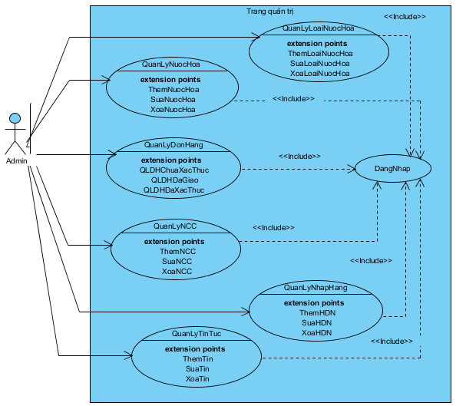
Hình 3-1. Biểu đồ Use Case tổng quát của trang quản trị

- Các biểu đồ Use Case phân rã của trang quản trị
- Use Case quản lý lớp học
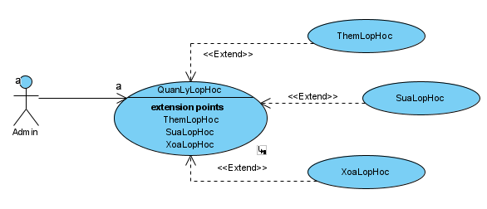
Hình 3-2. Biểu đồ phân rã Use Case quản lý lớp học
- Use Case quản lý sinh viên
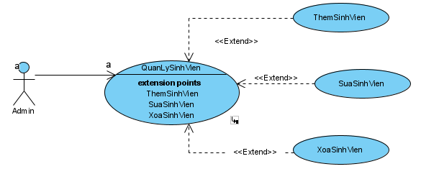
Hình 3-3. Biểu đồ phân rã Use Case quản lý sinh viên
- Use Case quản lý cán bộ giảng viên
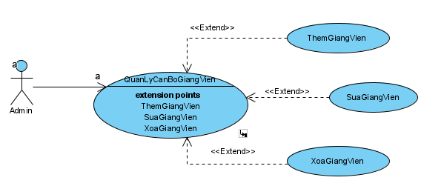
Hình 3-4. Biểu đồ phân rã Use Case quản lý cán bộ giảng viên
- Use Case quản lý khoản thu
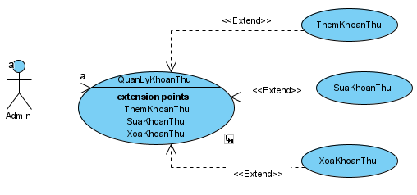
Hình 3-5. Biểu đồ phân rã Use Case quản lý khoản thu
- Use Case quản lý ngân hàng
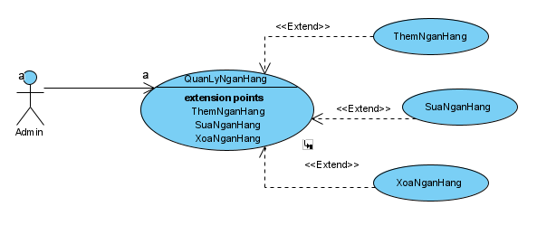
Hình 3-6. Biểu đồ phân rã Use Case quản lý ngân hàng
- Use Case quản lý phiếu thu
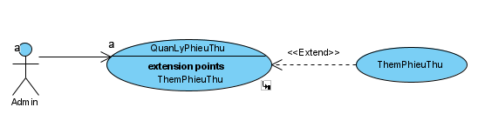
Hình 3-7. Biểu đồ phân rã Use Case quản lý phiếu thu
- Mô tả kịch bản của một số ca sử dụng
- Use Case quản lý sinh viên
- Mô tả luồng sự kiện của ca sử dụng thêm sinh viên
Use case name: Thêm sinh viên
Brief description: Admin thực hiện chức năng thêm sinh viên
Actors: Admin
Precondition: Admin đăng nhập vào hệ thống thành công
Post – condition: Nếu thêm sinh viên thành công, một sinh viên sẽ được lưu và hiển thị. Trong trường hợp khác, hệ thống yêu cầu hiển thị lỗi
Trigger: Admin yêu cầu chức năng thêm sinh viên
Basic flow
            - Người quản trị chọn chức năng thêm sinh viên
            - Người quản trị chọn lớp cần thêm
2. SYSTEM Hệ thống hiển thị form nhập thông tin sinh viên
3. Người quản lý nhập thông tin sinh viên
4. Người quản lý thực hiện chức năng lưu thông tin, nếu không lưu thì chuyển sang luồng phụ 4a
5. SYSTEM Hệ thống kiểm tra thông tin sinh viên
6. SYSTEM Hệ thống lưu thông tin về sinh viên vào hệ thống
Alternate flows
4a. Người dùng không lưu sinh viên
1. Người quản trị không muốn thêm sinh viên mới, chọn nút hủy
2. SYSTEM Thoát khỏi form nhập thêm thông tin sinh viên
5a. Thông tin sinh viên không hợp lệ
            - SYSTEM Hệ thống thông báo thông tin sinh viên cần thêm không hợp lệ, yêu cầu người quản trị nhập lại thông tin quay về bước 5.
- Mô tả luồng sự kiện của ca sử dụng sửa sinh viên
Use case name: Sửa sinh viên
Brief description: Admin thực hiện chức năng sửa sinh viên
Actors: Admin
Precondition: Admin đăng nhập vào hệ thống thành công
Post – condition: Nếu sửa sinh viên thành công, một sinh viên sẽ được cập nhật và hiển thị. Trong trường hợp khác, hệ thống yêu cầu hiển thị lỗi
Trigger: Admin yêu cầu chức năng sửa sinh viên
Basic flow
1. Người quản trị chọn chức năng sửa sinh viên
2. SYSTEM Hệ thống hiển thị form sửa thông tin sinh viên
3. Người quản lý nhập thông tin sinh viên cần sửa
4. Người quản lý thực hiện chức năng lưu thông tin, nếu không lưu thì chuyển sang luồng phụ 4a
5. SYSTEM Hệ thống kiểm tra thông tin sinh viên
6. SYSTEM Hệ thống lưu thông tin về sinh viên vừa cập nhật vào hệ thống
Alternate flows
4a. Người dùng không lưu sinh viên
1. Người quản trị không muốn sửa sinh viên đó, chọn nút hủy
2. SYSTEM Thoát khỏi form sửa thông tin sinh viên
5a. Thông tin nước hoa không hợp lệ
            - SYSTEM Hệ thống thông báo thông tin nước hoa cần sửa không hợp lệ, yêu cầu người quản trị nhập lại thông tin quay về bước 5.
- Mô tả luồng sự kiện của ca sử dụng xóa sinh viên
Use case name: Xóa sinh viên
Brief description: Admin thực hiện chức năng xóa sinh viên
Actors: Admin
Precondition: Admin đăng nhập vào hệ thống thành công
Post – condition: Nếu xóa sinh viên thành công, một sinh viên sẽ được xóa. Trong trường hợp khác, hệ thống yêu cầu hiển thị lỗi
Trigger: Admin yêu cầu chức năng xóa sinh viên
Basic flow
1. Người quản trị chọn chức năng xóa sinh viên
2. Người quản lý yêu cầu xóa sinh viên
3. SYSTEM Hệ thống hiển thị thông báo xác nhận xóa bỏ, xóa sinh viên đó khỏi hệ thống
Alternate flows
4a. Người dùng không xóa sinh viên
1. Người quản trị không muốn sửa sinh viên đó, chọn nút hủy
2. SYSTEM Thoát khỏi form xóa thông tin sinh viên

      - Các chức năng của phân hệ người dung
- Các chức năng của trang người dùng
Bảng 3.2: Các chức năng của phân hệ trang người dùng

STT | Chức năng | Mô tả
 | Xem thông tin sinh viên | Người dùng xem thông tin về nước hoa trên website. Thông tin nước hoa bao gồm: tên nước hoa, giá, dung tích, nhóm hương, phong cách, năm sản xuất,mô tả, ảnh.
- Biểu đồ Use Case tổng quát của trang người dùng
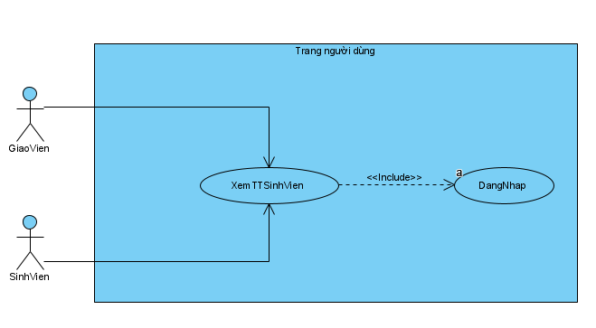
Hình 3-8. Biểu đồ Use Case tổng quát trang người dùng
- Mô tả kịch bản của một số ca sử dụng
- Mô tả luồng sự kiện của ca sử dụng xem thông tin sinh viên
Use case name: Xem thông tin sinh viên
Brief description: Người dùng chọn chức năng xem thông tin sinh viên
Actors: Người dùng
Precondition: Không có yêu cầu đặc biệt nào
Post – condition: Hệ thống hiển thị danh sách các sinh viên, thông tin của một sinh viên
Trigger: Người dùng yêu cầu xem thông tin sinh viên
Basic flow
1. Người dùng đăng nhập vào hệ thống
2. Người dùng yêu cầu xem thông tin sinh viên từ giao diện của trang Web
3. SYSTEM Hệ thống lấy về thông tin của một sinh viên, danh sách các sinh viên hiển thị lên giao diện
Alternate flows

    - Biểu đồ lớp thực thể
Trong quá trình khảo sát xây dựng Website, em xác định được các thuật ngữ miền của hệ thống như sau:
- Lớp học:
Bảng 3.3: Bảng thông tin lớp học
STT | Tên thuộc tính | Mô tả
1 | Mã lớp | Mỗi lớp sẽ được đánh một mã khác nhau
2 | Tên lớp | Tên của lớp
3 | Mã ngành học | Mã ngành học của lớp
4 | Mã khoa quản lý | Mã khoa quản lý của lớp
5 | Niên khóa | Niên khóa của lớp
6 | Trình độ | Trình độ
7 | Hệ | Hệ
8 | Hình thức đào tạo | Hình thức đào tạo của lớp
9 | Ngày nhập học | Ngày nhập học vào lớp
10 | Sĩ số | Sĩ số của lớp
11 | Ghi chú | Ghi chú
- Sinh viên:
Bảng 3.4: Bảng thông tin sinh viên
STT | Tên thuộc tính | Mô tả
1 | Mã sinh viên | Mỗi sinh viên sẽ được đánh một mã khác nhau
2 | Họ và tên | Tên của sinh viên
3 | Ngày sinh | Ngày sinh của sinh viên đó
4 | Giới tính | Giới tính của sinh viên
5 | Dân tộc | Dân tộc
6 | Sổ định danh | Sổ định danh của sinh viên đó
7 | Nơi cấp | Nơi cấp
8 | Ngày cấp | Ngày cấp
9 | Điện thoại | Số điện thoại của sinh viên
10 | Email | Email của sinh viên
11 | Mật khẩu | Mật khẩu
12 | Trạng thái | Trạng thái
13 | Quyền | Quyền của sinh viên
- Cán bộ giảng viên:
Bảng 3.5: Bảng thuộc tính cans bộ giảng viên
STT | Tên thuộc tính | Mô tả
1 | Mã CBGV | Mỗi cán bộ giảng viên sẽ được đánh mã khác nhau
2 | Họ và tên | Tên của giảng viên
3 | Ngày sinh | Ngày sinh của giảng viên
4 | Giới tính | Giới tính của giảng viên
5 | Mật khẩu | Mật khẩu
6 | Điện thoại | Số điện thoại của giảng viên
7 | Email | Email của giảng viên
8 | Chức danh | Chức danh của giảng viên
9 | Quyền | Quyền của giảng viên
10 | Ghi chú | Ghi chú
- Khoản thu:
Bảng 3.6: Bảng thuộc tính khoản thu
STT | Tên thuộc tính | Mô tả
1 | Mã khoản thu | Mỗi khoản thu sẽ được đánh mã khác nhau
2 | Tính chất | Tính chất của khoản thu
3 | Hóa đơn điện tử | Hóa đơn điện tử
4 | Mô tả | Mô tả
- Ngân hàng
Bảng 3.7: Bảng thuộc tính ngân hàng
STT | Tên thuộc tính | Mô tả
1 | Mã ngân hàng | Mỗi ngân hàng sẽ được đánh mã khác nhau
2 | Tên ngân hàng | Tên của ngân hàng đó
3 | Địa chỉ | Địa chỉ ngân hàng
4 | Mật khẩu | Mật khẩu ngân hàng
5 | Kích hoạt | Kích hoạt ngân hàng
6 | Ghi chú | Ghi chú
- Phiếu thu:
Bảng 3.8: Bảng thuộc tính phiếu thu
STT | Tên thuộc tính | Mô tả
1 | Mã phiếu thu | Mỗi phiếu thu sẽ được đánh mã khác nhau
2 | Ngày | Ngày tạo phiếu
3 | Người thu | Người thu
4 | Mã người thu | Mã người thu tiền
5 | Tổng tiền | Tổng tiền đã thu
6 | Hóa đơn điện tử | Hóa đơn điện tử
7 | Ghi chú | Ghi chú
8 | Mô tả | Mô tả
- Chi tiết phiếu thu:
Bảng 3.9: Bảng thuộc tính chi tiết phiếu thu
STT | Tên thuộc tính | Mô tả
1 | Mã chi tiết phiếu thu | Thông tin chi tiết phiếu thu sẽ được đánh mã khác nhau
2 | Mã phiếu thu | Mỗi phiếu thu sẽ được đánh mã khác nhau
3 | Mã khoản nợ | Mỗi khoản nợ sẽ được đánh mã khác nhau
4 | Số tiền | Số tiền của từng chi tiết phiếu thu
- Biểu đồ lớp thực thể của hệ thống
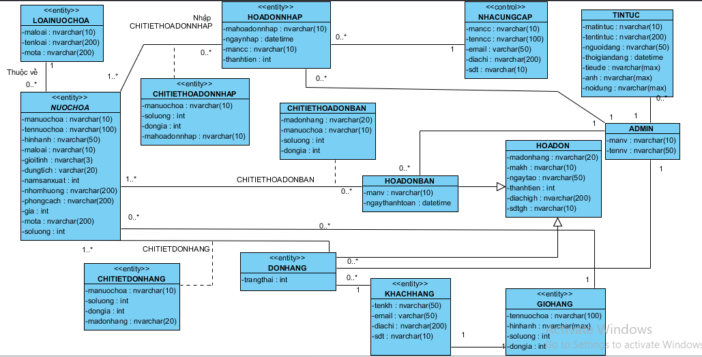
Hình 3-9. Biểu đồ lớp thực thể hệ thống
    - Các yêu cầu phi chức năng
  - Thiết kế hệ thống
    - Thiết kế các lớp và các đối tượng
- Mô hình cơ sở dữ liệu quan hệ
- Mô tả cấu trúc bảng
- Trình bày các thủ tục hoặc trigger được xây dựng nếu có
    - Thiết kế lớp đối tượng
      - Biểu đồ lớp VOPC của các ca sử dụng
<phần này trình bày biểu đồ lớp VOPC mức phân tích cho từng ca sử dụng>
      - Biểu đồ tuần tự
<phần này trình bày biểu đồ tuần tự cho từng ca sử dụng>
      - Biểu đồ lớp chi tiết
<phần này trình bày biểu đồ lớp VOPC mức thiết kế, sau khi xác định được đầy đủ được các phương thức cho các lớp, tách lớp, gộp lớp>
    - Thiết kế giao diện

TRIỂN KHAI WEBSITE
  - Triển khai các chức năng cho phân hệ người dùng
<Phần này trình bày các kết quả đã được triển khai cài đặt cho phân hệ người dùng – 3 chức năng tiêu biểu>
Để xây dựng được các chức năng của trang người dùng theo thiết kế đã được trình bày ở chương 3, đồ án đã sử dụng HTML, CSS, và JavaScript, Jquery, AngularJS để thiết kế giao diện và thao tác dữ liệu các trang theo yêu cầu. Tiếp theo, đồ án sẽ trình bày các kỹ thuật được sử dụng để xây dựng các trang.
    - Trang chủ (Ví dụ)
a) Phía font end
- Xây dựng bố cục trang Home bằng các thẻ HTML
<Phần này trình bày cách thức sử dụng các thẻ HTML để phân chia được bố cục trang Chủ>.
- Kỹ thuật định dạng bằng CSS
<Phần này trình bày kỹ thuật sử dụng CSS để định các phần của trang Home hiển thị theo bố cục đã thiết kế>.
- Sử dụng Javascript, Jquery, AngularJS để lập trình các chức năng
<Phần này trình bày thuật toán hoặc các bước xử lý để có được các chức năng theo yêu cầu, ví dụ chức năng chọn mua hàng, tìm kiếm, ….>
b) Phía backend
- Triển khai các lớp tầng DataAccess
<Phần này trình bày cách thức xử lý để thực hiện được các thao tác trên cơ sở dữ liệu để phục vụ các xử lý ở trang chủ>
- Triển khai lớp tầng Bussiness
<Phần này trình bày về cách thức cài đặt lớp ở tầng Bussiness để đáp ứng được các xử lý được gọi ở tầng Controller>
- Triển khai lớp tầng Controller
<Phần này trình bày về cách thức cài đặt các Action để đáp ứng được các xử lý được gọi ở tầng View cho trang chủ>
    - Trang Xem Sản phẩm (Ví dụ)
    - Trang Quản lý giỏ (Ví dụ)
……
  - Triển khai các chức năng cho phân hệ quản trị nội dung (nếu có)
<Phần này trình bày các kết quả đã được triển khai cho phân hệ trang quản trị>
  - Kiểm thử và triển khai ứng dụng
    - Kiểm thử
<Thực thi và kiểm tra, sửa lỗi tất cả các chức năng đáp ứng yêu cầu): Xây dựng và mô tả dữ liệu/hành động cho input và kết quả cho Output.>
    - Đóng gói ứng dụng
<Trình bày và minh chứng quy trình đóng gói sản phẩm của đồ án>
    - Triển khai ứng dụng
<Trình bày điều kiện, môi trường triển khai ứng dụng: phần cứng, phần mềm>

KẾT LUẬN
- Trình bày kết quả đạt được: Kiến thức, sản phẩm
- Những hạn chế của đề tài: Sản phẩm (ví dụ: chức năng còn thiếu, chưa hoàn thiện….); Kỹ năng (phân tích thiết kế hệ thống, lập trình…)
Hướng phát triển của đề tài: (Giải quyết những hạn chế của đề tài)

TÀI LIỆU THAM KHẢO
x
[1] | Tên tác giả (năm XB), Tên sách, NXB, Nơi XB
[2] | ………..

